

Nombre XXXXXXXXXX XXXXXXXXXX XXXXXXXXXX
Grado de Escolaridad Maestría en Derecho Procesal
Cédula Profesional (Licenciatura) XXXXXXXX
Teléfono de Oficina 2288149428
Correo Electrónico aherrerafiscaliaveracruz.gob.mx

Formación Académica

Enero-Mayo 2008
Psicología Jurídica y Criminalística. Servicios Integrales Empresariales. Grupo Jos. Periodo
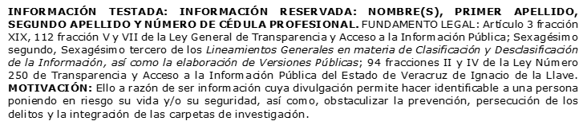
2006-Septiembre 2010
Licenciada en Derecho. En la escuela Universidad del Golfo de México, Campus Xalapa, Veracruz.
2010-2012
Maestra en Derecho Procesal en la escuela Centro Mexicano de Estudios de Posgrado. A.C. Xalapa, Veracruz.

Trayectoria Profesional

Enero 2011 al 23 de junio de 2016
Adscrita a la Fiscalía de Investigaciones Ministeriales, perteneciente a la Fiscalía General del Estado de Veracruz.
24 de Junio 2016 a la fecha
Fiscal Cuarta de Atención Temprana

 Conocimiento
Derecho Penal
Derecho Civil
Derecho Mercantil
Derecho Laboral
INFORMACIÓN TESTADA: INFORMACIÓN RESERVADA: NOMBRE(S), PRIMER APELLIDO, SEGUNDO APELLIDO Y NÚMERO DE CÉDULA PROFESIONAL. FUNDAMENTO LEGAL: Artículo 3 fracción XIX, 112 fracción V y VII de la Ley General de Transparencia y Acceso a la Información Pública; Sexagésimo segundo, Sexagésimo tercero de los Lineamientos Generales en materia de Clasificación y Desclasificación de la Información, así como la elaboración de Versiones Públicas; 94 fracciones II y IV de la Ley Número 250 de Transparencia y Acceso a la Información Pública del Estado de Veracruz de Ignacio de la Llave. MOTIVACIÓN: Ello a razón de ser información cuya divulgación permite hacer identificable a una persona poniendo en riesgo su vida y/o su seguridad, así como, obstaculizar la prevención, persecución de los delitos y la integración de las carpetas de investigación.

